新 书 推 荐

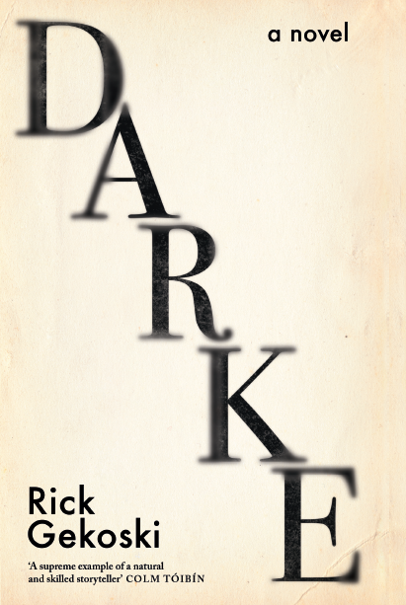
中文书名：《达克》
英文书名：DARKE
作 者：Rick Gekoski
出 版 社：Canongate
代理公司：ANA/Anna Dai
出版时间：2017年2月
代理地区：中国大陆、台湾
页 数：240页
审读资料：电子稿
类 型：小说

内容简介：

“我再也不会迈出家门半步。如果我得了重病或心脏病发作而动弹不得，我会放弃紧急呼叫，忍受病痛，直至死亡。”

詹姆斯·达克博士自从从校长岗位退休后，就与外界切断一切联络，闭门不出，遮严窗帘，封闭了自己的房子，同时也封闭了自己的心。

他每天着了魔一样地写日记，吃很少的食物，却喝很多酒、抽很多烟；
他每天反省自己所失去的东西——去世的妻子，被自己拒之门外的女儿；
他尝试向书本中伟大的诗人和思想家索要救赎和安稳，却发现即使读书千遍，却连一丝救赎的微光也不得看见……

他此时才明了，想要走出黑暗，真的需要自己先“走出”黑暗。于是我们看到，一个年迈而固执的老人，小心翼翼而又尴尴尬尬地伸出手，无声地尽自己最大的努力，靠近身边的温暖。他的灵魂和活力，逐渐从黑暗和自我放逐中探出头来，尝试去爱自己的女儿和外孙。

然而，当回忆来到达克博士和妻子之间的故事，我们对他的同情和体谅变得更加深刻……

作者简介：

里克·杰寇斯基（Rick Gekoski），是一名作家，珍藏书书商以及学者，被称作“世界最杰出的出版人（bookman）之一”。他曾著有多部非虚构作品，广受好评，包括《守岁》（STAYING UP），《托尔金的袍子》（TOLKIEN'S GOWN），《失去的，偷走的，切碎的》（LOST, STOLEN OR SHREDDED）等。本书是他的第一部小说作品。

杰寇斯基还是2005年布克奖的评审之一，2011年是布克国际奖评审之一。他在阿尔文基金会（Arvon Foundation）教授非虚构创意写作，2010年被选举为英国笔基金会（PEN）托管人。

媒体评价：

“里克•杰寇斯基是一个天生天才+后天努力的好故事人的典范。”
----科尔姆·托宾（Colm Toibin）

“杰寇斯基是一个优秀的叙述者，他的故事生动灵活，平易近人，幽默而又隐忍。”
----《旁观者报》（The Spectator）

谢谢您的阅读！
请将回馈信息发至：戴园园 （Anna Dai）
安德鲁﹒纳伯格联合国际有限公司北京代表处
北京市海淀区中关村大街甲59号中国人民大学文化大厦1705室, 邮编：100872
电话：010-82504206
传真：010-82504200
Email: Anna@nurnberg.com.cn
网址：www.nurnberg.com.cn
微博：http://weibo.com/nurnberg
豆瓣小站：http://site.douban.com/110577/
微信订阅号：ANABJ2002

